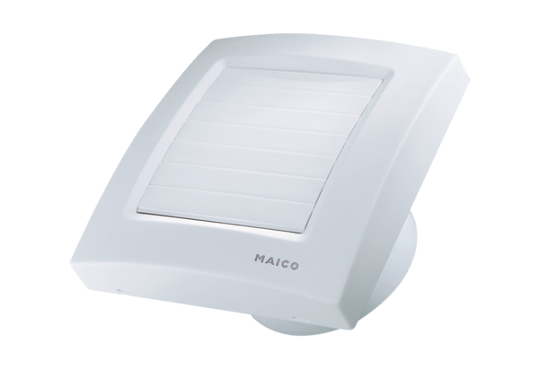Mali sobni ventilator ECA 150 KVZJedinica za pakiranje: 1 komAsortiman: A
Broj artikla: 0084.0016Proizvođač: MAICO

